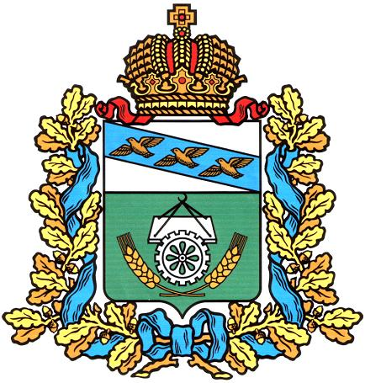

АДМИНИСТРАЦИЯ ОКТЯБРЬСКОГО РАЙОНА
КУРСКОЙ ОБЛАСТИ

П О С Т А Н О В Л Е Н И Е

от 12.12.2017 № 1412 .
Курская область, 307200, пос. Прямицыно

О создании и составе работников Администрации Октябрьского района Курской области на осуществление ведомственного контроля в сфере закупок для обеспечения муниципальных нужд

В целях реализации статьи 100 Федерального закона от 05.04.2013 №44-ФЗ «О контрактной системе в сфере закупок товаров, работ, услуг для обеспечения государственных и муниципальных нужд», Администрация Октябрьского района Курской области ПОСТАНОВЛЯЕТ:
1. Создать и утвердить состав работников Администрации Октябрьского района Курской области, уполномоченных на осуществление ведомственного контроля, выполняющих функции контрольного подразделения, без образования отдельного структурного подразделения (далее - инспекция), согласно приложению №1.
2. Контроль за исполнением постановления оставляю за собой.
3. Настоящее постановление подлежит размещению на официальном сайте муниципального образования «Октябрьский район» Курской области (oktiabr.rkursk.ru).
4. Постановление вступает в силу со дня его подписания.

Глава Октябрьского района
Курской области А.В.Цуканов

Приложение №1

Утвержден
постановлением Администрации
Октябрьского района Курской области
от 12.12.2017 №1412
Состав
работников Администрации Октябрьского района Курской области, уполномоченных на осуществление ведомственного контроля (далее -инспекция)

1. Пронина Наталья Егоровна - начальник отдела экономического развития и трудовых отношений Администрации Октябрьского района Курской области, председатель инспекции;
2. Ермолина Маргарита Викторовна - ведущий специалист-эксперт отдела экономического развития и трудовых отношений Администрации Октябрьского района Курской области, секретарь инспекции;
3. Сорокина Людмила Анатольевна - консультант по правовым вопросам Администрации Октябрьского района Курской области, член инспекции.

